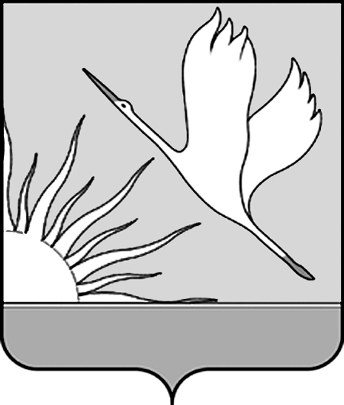

АДМИНИСТРАЦИЯ ШАТУРСКОГО МУНИЦИПАЛЬНОГО РАЙОНА

УПРАВЛЕНИЕ ОБРАЗОВАНИЯ

ПРИКАЗ

04.09.2013 № 528 о/д
г. Шатура

О проведении муниципального конкурса творческих работ обучающихся,
посвященного Дню матери

В целях выявления и поддержки творческих способностей обучающихся, закрепления семейных устоев для показа значения в нашей жизни главного человека - Матери

ПРИКАЗЫВАЮ:

1. Организовать и провести в ноябре 2013 г. муниципальный конкурс творческих работ «Давайте негромко, простыми словами, давайте, друзья, потолкуем о маме», посвященный Дню матери.

2. Утвердить Положение о проведении муниципального конкурса творческих работ «Давайте негромко, простыми словами, давайте, друзья, потолкуем о маме» (прилагается).

3. Руководителям МБОУ обеспечить информирование участников образовательного процесса о проведении конкурса и участие в нем согласно Положению.

3. Контроль исполнения приказа возложить на Грязнову О.П., заместителя начальника управления образования.

Начальник управления образования Н.Н. Веселова

Приложение
к приказу управления образования
от 04.09.2013 № 528 о/д

Положение о проведении муниципального конкурса творческих работ
«Давайте негромко, простыми словами, давайте, друзья, потолкуем о маме»

1. Общие положения

1. Муниципальный конкурс творческих работ «Давайте негромко, простыми словами, давайте, друзья, потолкуем о маме», посвящен Дню матери.
2. Конкурс проходит в ноябре 2013 года.
3. Конкурс проводится по нескольким номинациям:
(1) «Для меня нет тебя прекрасней» (конкурс рассказов и очерков);
(2) «Мама моя - одна такая» (конкурс поэтических произведений);
(3) «Портрет моей мамы» (конкурс рисунков);
(4) «И все это о ней…» (конкурс компьютерных презентаций).

2. Организаторы конкурса

Организаторами конкурса выступают управление образования и центр повышения квалификации (РМО учителей русского языка и литературы, учителей ИЗО, учителей информатики).

3. Цели и задачи конкурса

1. Цели Конкурса:
  - поддержка традиции бережного отношения к женщине, закрепление семейных устоев для показа значения в нашей жизни главного человека - Матери; поддержка интеллектуально-творческой деятельности учащихся, направленная на развитие их творческих способностей;
2. Задачи Конкурса:
- укрепление детско-родительских отношений;
- создание творческой среды для интеллектуального развития детей;
- выявление творчески одаренных учащихся, создание условий для реализации их творческих возможностей;
- расширение деятельности образовательных учреждений в вопросах формирования у школьников чуткого, внимательного и бережного отношения к матерям.
4. Участники Конкурса

1. Для участия в Конкурсе приглашаются учащиеся 3-11 классов муниципальных образовательных организаций всех типов.
2. Участники конкурса делятся на возрастные категории обучающихся:
- учащиеся 3-5-ых классов,
- учащиеся 6-8-ых классов,
- учащиеся 9-11(12)-ых классов
3. Образовательная организация вправе представить до 5 работ в каждой возрастной группе по каждой номинации.

5. Порядок проведения Конкурса

1. Муниципальные образовательные организации подают заявку и представляют работы участников конкурса в срок до 15 ноября 2013 г. в ЦПК в соответствии с формой заявки:

МБОУ | ФИ участника | Класс | Номинация | Педагог

2. Конкурс проводится в заочном формате по всем номинациям.

6. Требования к содержанию и оформлению работ.

1. На Конкурс должны быть представлены работы, строго соответствующие заявленной номинации и тематике и отражающие чувства любви, заботы, внимания, гордости, поддержки, сопереживания о самом дорогом человеке – МАМЕ.
2. Творческая работа по номинациям (1; 2) предоставляется на бумажном и электронном (на CD-диске) носителях. Творческая работа в номинации (3) предоставляется на паспарту. Творческая работа в номинации (4) предоставляется на электронном носителе.
3. Творческая работа в номинациях (1;2) на бумажном носителе представляется на формате А-4 поля – 2 см, шрифт обычный Times New Roman, размер шрифта 14, полуторный интервал. На титульном листе указываются: наименование МБОУ, фамилия, имя автора, класс, номинация, название работы, учитель.
4. Творческая работа в номинации (3) выполняется в любой технике на листе формата А-4 или А-3. Надписи оформляются в правом нижнем углу: наименование МБОУ, фамилия, имя автора, класс, название работы, учитель.
5. Творческая работа в номинации (4) предоставляется на CD, DVD-диске. Презентация может сопровождаться текстами, рисунками, музыкой. На обложке диска должна быть надпись: наименование МБОУ, фамилия, имя автора, класс, название работы, учитель.
6. Представленные на конкурс творческие работы должны быть индивидуальными. Допускаются коллективные работы при условии, что авторами являются родные братья и сестры. Работы участников конкурса исключают участие взрослых в их подготовке.

7. Критерии оценивания конкурсных работ

1. При оценивании творческих работ в номинациях (1;2) учитываются:
- соответствие работы целям и задачам конкурса;
- степень понимания темы, аргументированность и глубина раскрытия содержания в соответствии с выбранной номинацией;
- уровень точности и доходчивости языка и стиля изложения;
- степень общекультурной эрудиции, общая грамотность;
- оригинальность, яркость, эмоциональность и образность изложения.
2. При оценивании творческих работ в номинации (3) учитываются:
- соответствие работы целям и задачам конкурса;
- общее впечатление;
- художественный уровень;
- оригинальность подачи материала и его привлекательность;
- сюжетное решение;
- цветовое и композиционное решение.
3. При оценивании творческих работ в номинации (4) учитываются:
- соответствие работы целям и задачам конкурса
- художественный уровень (общий вид, эстетически грамотное оформление);
- степень общекультурной эрудиции, общая грамотность;
- оригинальность, яркость, эмоциональность и образность подачи материала;
- технический уровень исполнения.

8. Подведение итогов конкурса

1. Оценивание конкурсных работ осуществляют жюри, утвержденные приказом ЦПК по каждой номинации. В состав жюри приглашаются специалисты управления образования, методисты ЦПК, учителя-предметники, представители творческой общественности, журналисты.
2. По результатам рассмотрения предоставленных работ жюри определяет победителей и призеров в каждой возрастной категории по каждой номинации.
3. Победители и призеры конкурса награждаются дипломами управления образования, а участники получают сертификат участника.
4. Поступление работ на Конкурс расценивается как согласие автора на их возможную полную или частичную публикацию с соблюдением авторских прав.

